TRIBUNAL ADMINISTRATIF DU TRAVAIL
(Division des services essentiels)
Région : | Montréal
Dossier : | CM-2017-5848
Dossier accréditation : | AM-1002-6597
Montréal, | le 20 novembre 2017
______________________________________________________________________
DEVANT LA JUGE ADMINISTRATIVE : |  |  | Esther Plante
______________________________________________________________________
Résidence l’Eden de Laval inc.
Partie demanderesse
c.
Syndicat québécois des employées et employés de service, section locale 298 (FTQ)
Partie défenderesse
______________________________________________________________________

DÉCISION
______________________________________________________________________

- Le 25 mai 2016, le Gouvernement du Québec adopte le décret nº 446 - 2016 assujettissant les parties à l’obligation de maintenir des services essentiels en période de grève.
- Le 10 novembre 2017, le Tribunal administratif du travail (le Tribunal) reçoit un avis du Syndicat québécois des employées et employés de service, section locale 298 (FTQ) (le syndicat) indiquant son intention de recourir à une grève à durée indéterminée, à compter du 22 novembre 2017.
- Le syndicat a joint à son avis de grève la liste des services essentiels qu’il entend maintenir durant la grève.
- Le 13 novembre 2017, le Tribunal convoque les parties à une séance de conciliation suivie d’une audience s’il y a lieu le 17 novembre 2017. Lors de la séance de conciliation, les parties conviennent d’une entente de services essentiels à maintenir durant la grève.

le profil

la résidence
- Résidence l’Eden de Laval inc. (l’employeur) est une résidence privée non conventionnée pour aînés. Elle détient un permis du ministère de la Santé et des Services sociaux pour 117 lits en entente de service pour une clientèle de CHSLD. L’établissement a la capacité d’accueillir 152 résidents toutes missions confondues.
- Le taux d’occupation est de 140 lits sur 152 qui sont tous munis d’une sonnette d’urgence. La mission première de la résidence est de donner des soins de longue durée à une clientèle en perte d’autonomie.

effectifs
- La résidence emploie en plus du directeur général et de la direction des soins, 4 infirmières coordonnatrices d’activités, 5 responsables-cadres d’unité, 1 responsable du service alimentaire, 1 responsable de la maintenance et 3 membres du personnel administratif.
- Le personnel syndiqué, représenté par le syndicat, compte 148 salariés, dont 90 préposés aux bénéficiaires, 31 infirmières auxiliaires, 6 cuisinières, 7 préposés aux services alimentaires, 9 préposés au service d’entretien et 5 préposés à la maintenance.
- Plusieurs partenaires gravitent autour de la clientèle tels que le médecin, la pharmacie, le service des loisirs, l’équipe de professionnels du CISSS Laval (Ergothérapie : 2 jours/semaine, travailleuse sociale : 1 jour/semaine, TRP : 2 jours/semaine, clinicienne : 1 jour/semaine, nutritionniste : 1 jour/semaine, ainsi que du personnel spécialisé sur demande.

Clientèle
- Parmi les résidents, 21 occupent l’unité prothétique pour des troubles de comportement en plus de pertes cognitives et physiques. Le tiers de la clientèle fait de l’errance et nécessite une surveillance étroite. 50 résidents utilisent des mesures alternatives comme les détecteurs de chute (« tabs »), le tapis sensoriel ou autre pour prévenir les chutes.

services médicaux/soins d’hygiène
- La distribution, l’administration et la surveillance des médicaments, qui sont préparés par des pharmaciens, sont assurées par les infirmières auxiliaires. Les activités de soins spécifiques et de traitements sont administrées et dispensées par le personnel auxiliaire.
- Les préposés aux bénéficiaires veillent à assurer les soins d’hygiène, les AVQ et AVD des résidents en respectant les plans de soins dans une optique de maintien des capacités résiduelles de la clientèle pour l’ensemble des 140 clients.

services auxiliaires
- Le service alimentaire est fourni par l’établissement à l’ensemble des 140 clients. De plus en plus de particularités et d’allergies alimentaires sont à considérer pour répondre aux besoins de la clientèle.
- Le service de buanderie pour l’ensemble de la literie est assuré par l’établissement tout comme l’entretien ménager des chambres, des appartements et des aires communes. L’entretien et les réparations des installations sont faits par le personnel de maintenance.

l’analyse et les motifs
- Selon l’article 111.0.19 du Code du travail (le Code), il appartient au Tribunal d’évaluer la suffisance de l’entente de services essentiels intervenue entre les parties le 17 novembre 2017.
- Pour évaluer la suffisance d’une entente de services essentiels à maintenir en cas de grève, le Tribunal est guidé par les seuls critères prévus au Code : ces services doivent assurer que la santé ou la sécurité des résidents ne soit pas mise en danger lors de la grève.
- Les parties ont convenu d’une entente de services essentiels qui prévoit que les salariés exerceront la grève durant 10 % de leur temps de travail. Le Tribunal comprend que pendant la durée de la grève, 100 % des salariés seront au travail, mais ne travailleront que 90 % du temps prévu à leur horaire habituel de travail, et ce, pour chaque quart de travail.
- À ce 10 % de temps de grève, s’ajoutent des tâches qui ne seraient pas effectuées, soit de façon générale, soit plus spécifiquement selon les titres d’emploi des salariés. Ces tâches sont décrites à l’Annexe 1 intitulée « Tâches qui ne seront pas effectuées en raison de la grève », laquelle fait partie intégrante de l’entente de services essentiels intervenue le 17 novembre 2017.
- Après analyse, le Tribunal conclut que les services essentiels tels qu’ils sont décrits à l’entente sont suffisants pour assurer la santé ou la sécurité des résidents durant la grève à durée indéterminée devant débuter le 22 novembre 2017, à 0 h 01.
- Le Tribunal comprend que les salariés en grève le seront à tour de rôle dans chaque service ou unité de soins, pendant chaque quart de travail, de manière à assurer la continuité des soins et des services en tout temps.
- Le Tribunal comprend également que toutes les tâches qui ne sont pas mentionnées à l’Annexe 1 doivent être effectuées, et ce, de façon normale et usuelle. Ainsi, les changements de culotte d’incontinence, la levée et le coucher des résidents, la distribution des médicaments, l’aide à l’alimentation, les bains et les douches ou autres soins seront donnés de manière habituelle, c’est-à-dire que la tâche doit être terminée avant que le salarié ne puisse exercer son temps de grève.
- De plus, lors d’une situation de force majeure ou en cas d’urgence, le syndicat s’engage à fournir, à la demande de l’employeur et selon les besoins, le nombre de salariés qualifiés requis pour répondre à la situation.
- Le Tribunal rappelle à l’employeur qu’il doit fournir au syndicat les horaires de travail de même que toutes les modifications qui peuvent y survenir tout au long de la grève et dans les meilleurs délais. Dans la mesure où le syndicat a les informations sur les horaires en temps utile, le Tribunal comprend qu’il remettra à l’employeur, 48 heures avant le début de la grève, une liste des salariés désignés pour fournir les services essentiels.
- Le Tribunal spécifie que le personnel-cadre, embauché avant le début de la période de négociation, peut effectuer toutes les tâches qui ne sont pas des services essentiels devant être maintenus par les salariés.
PAR CES MOTIFS, LE TRIBUNAL ADMINISTRATIF DU TRAVAIL :
DÉCLARE que les services essentiels qui sont prévus à l’entente du 17 novembre 2017, avec les précisions apportées dans la présente décision, sont suffisants afin que la santé ou la sécurité des résidents ne soit pas mise en danger;
DÉCLARE que les services essentiels à fournir pendant la grève sont ceux énumérés à l’entente du 17 novembre 2017, incluant l’Annexe 1, annexée à la présente décision, comme si au long récités;
RAPPELLE aux parties qu’advenant des difficultés sur la mise en application de l’entente de services essentiels, les parties doivent en faire part dans les plus brefs délais au Tribunal afin que celui-ci puisse leur fournir l’aide nécessaire;
DEMANDE au Syndicat québécois des employées et employés de service, section locale 298 (FTQ) de faire connaître et expliquer aux salariés la teneur de la présente décision.

__________________________________
Esther Plante
Mme Julie Salette
Pour la partie demanderesse
M. Jean Labelle
Pour la partie défenderesse
Date de l’audience : 17 novembre 2017

/ct

ANNEXE

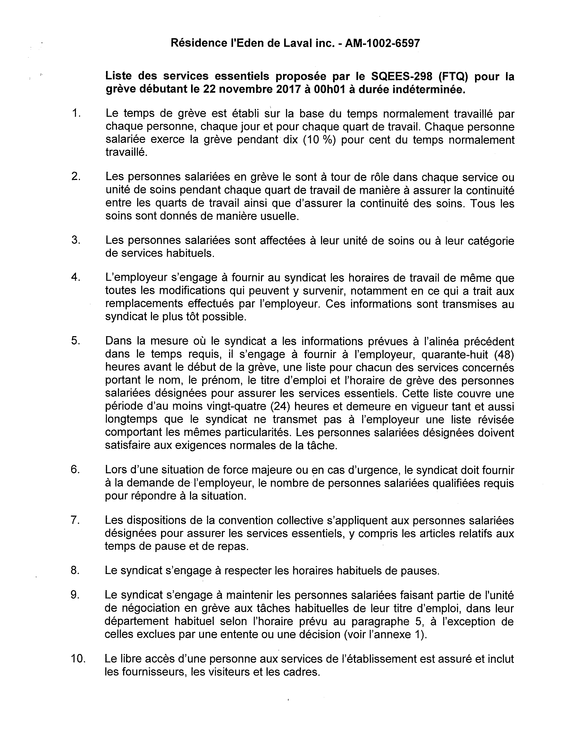
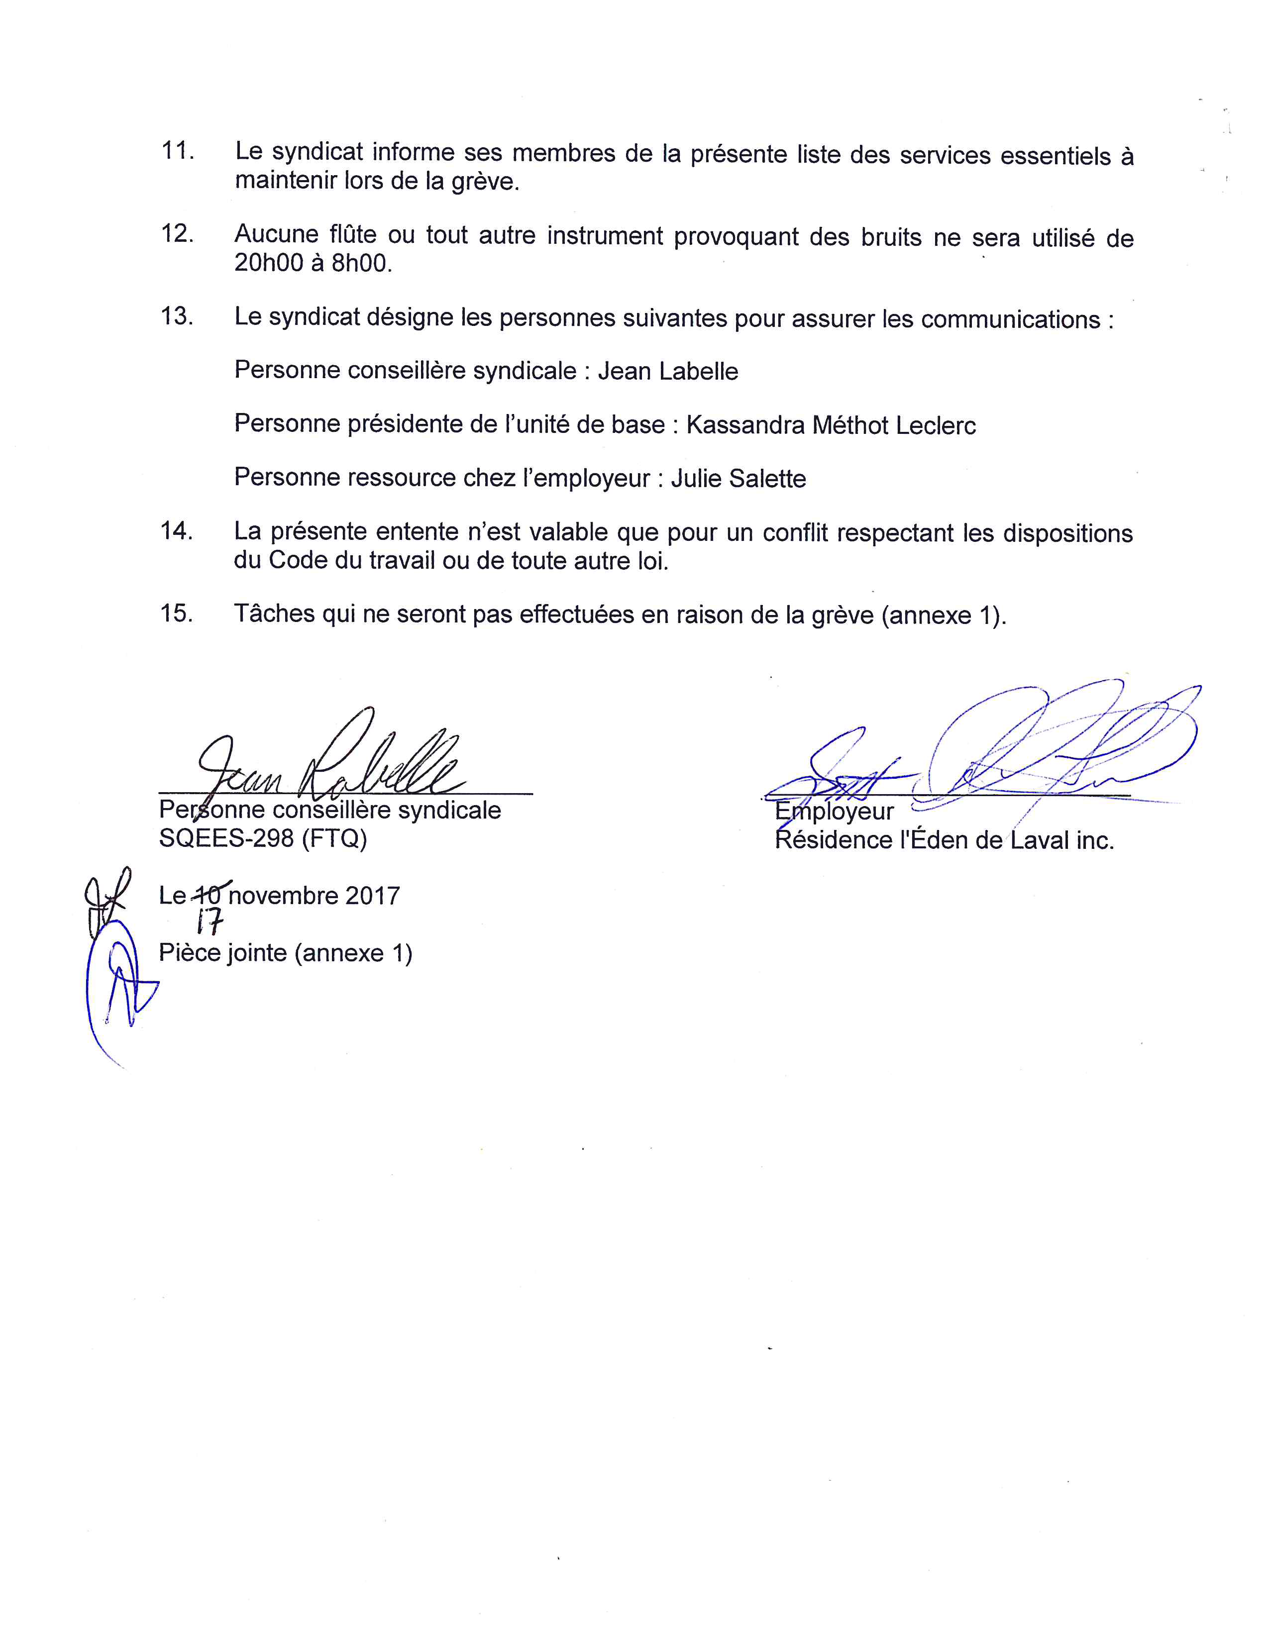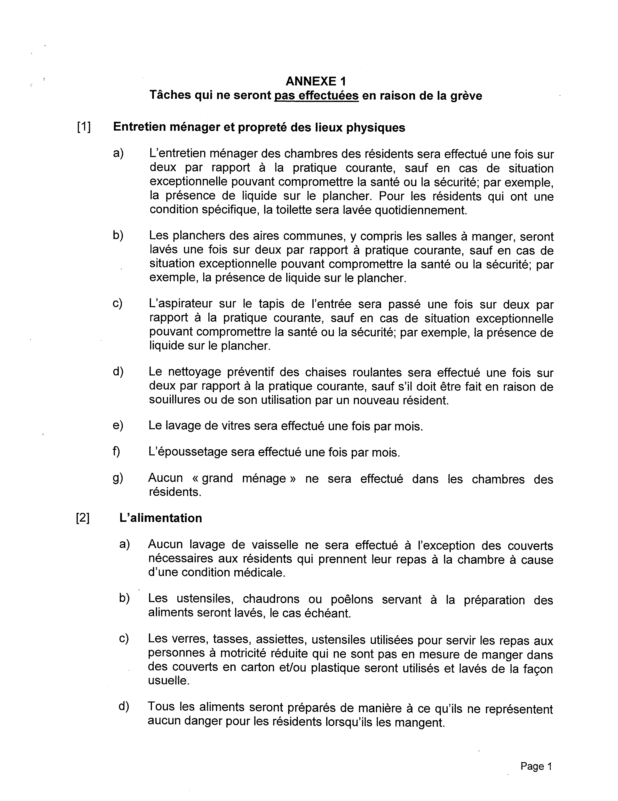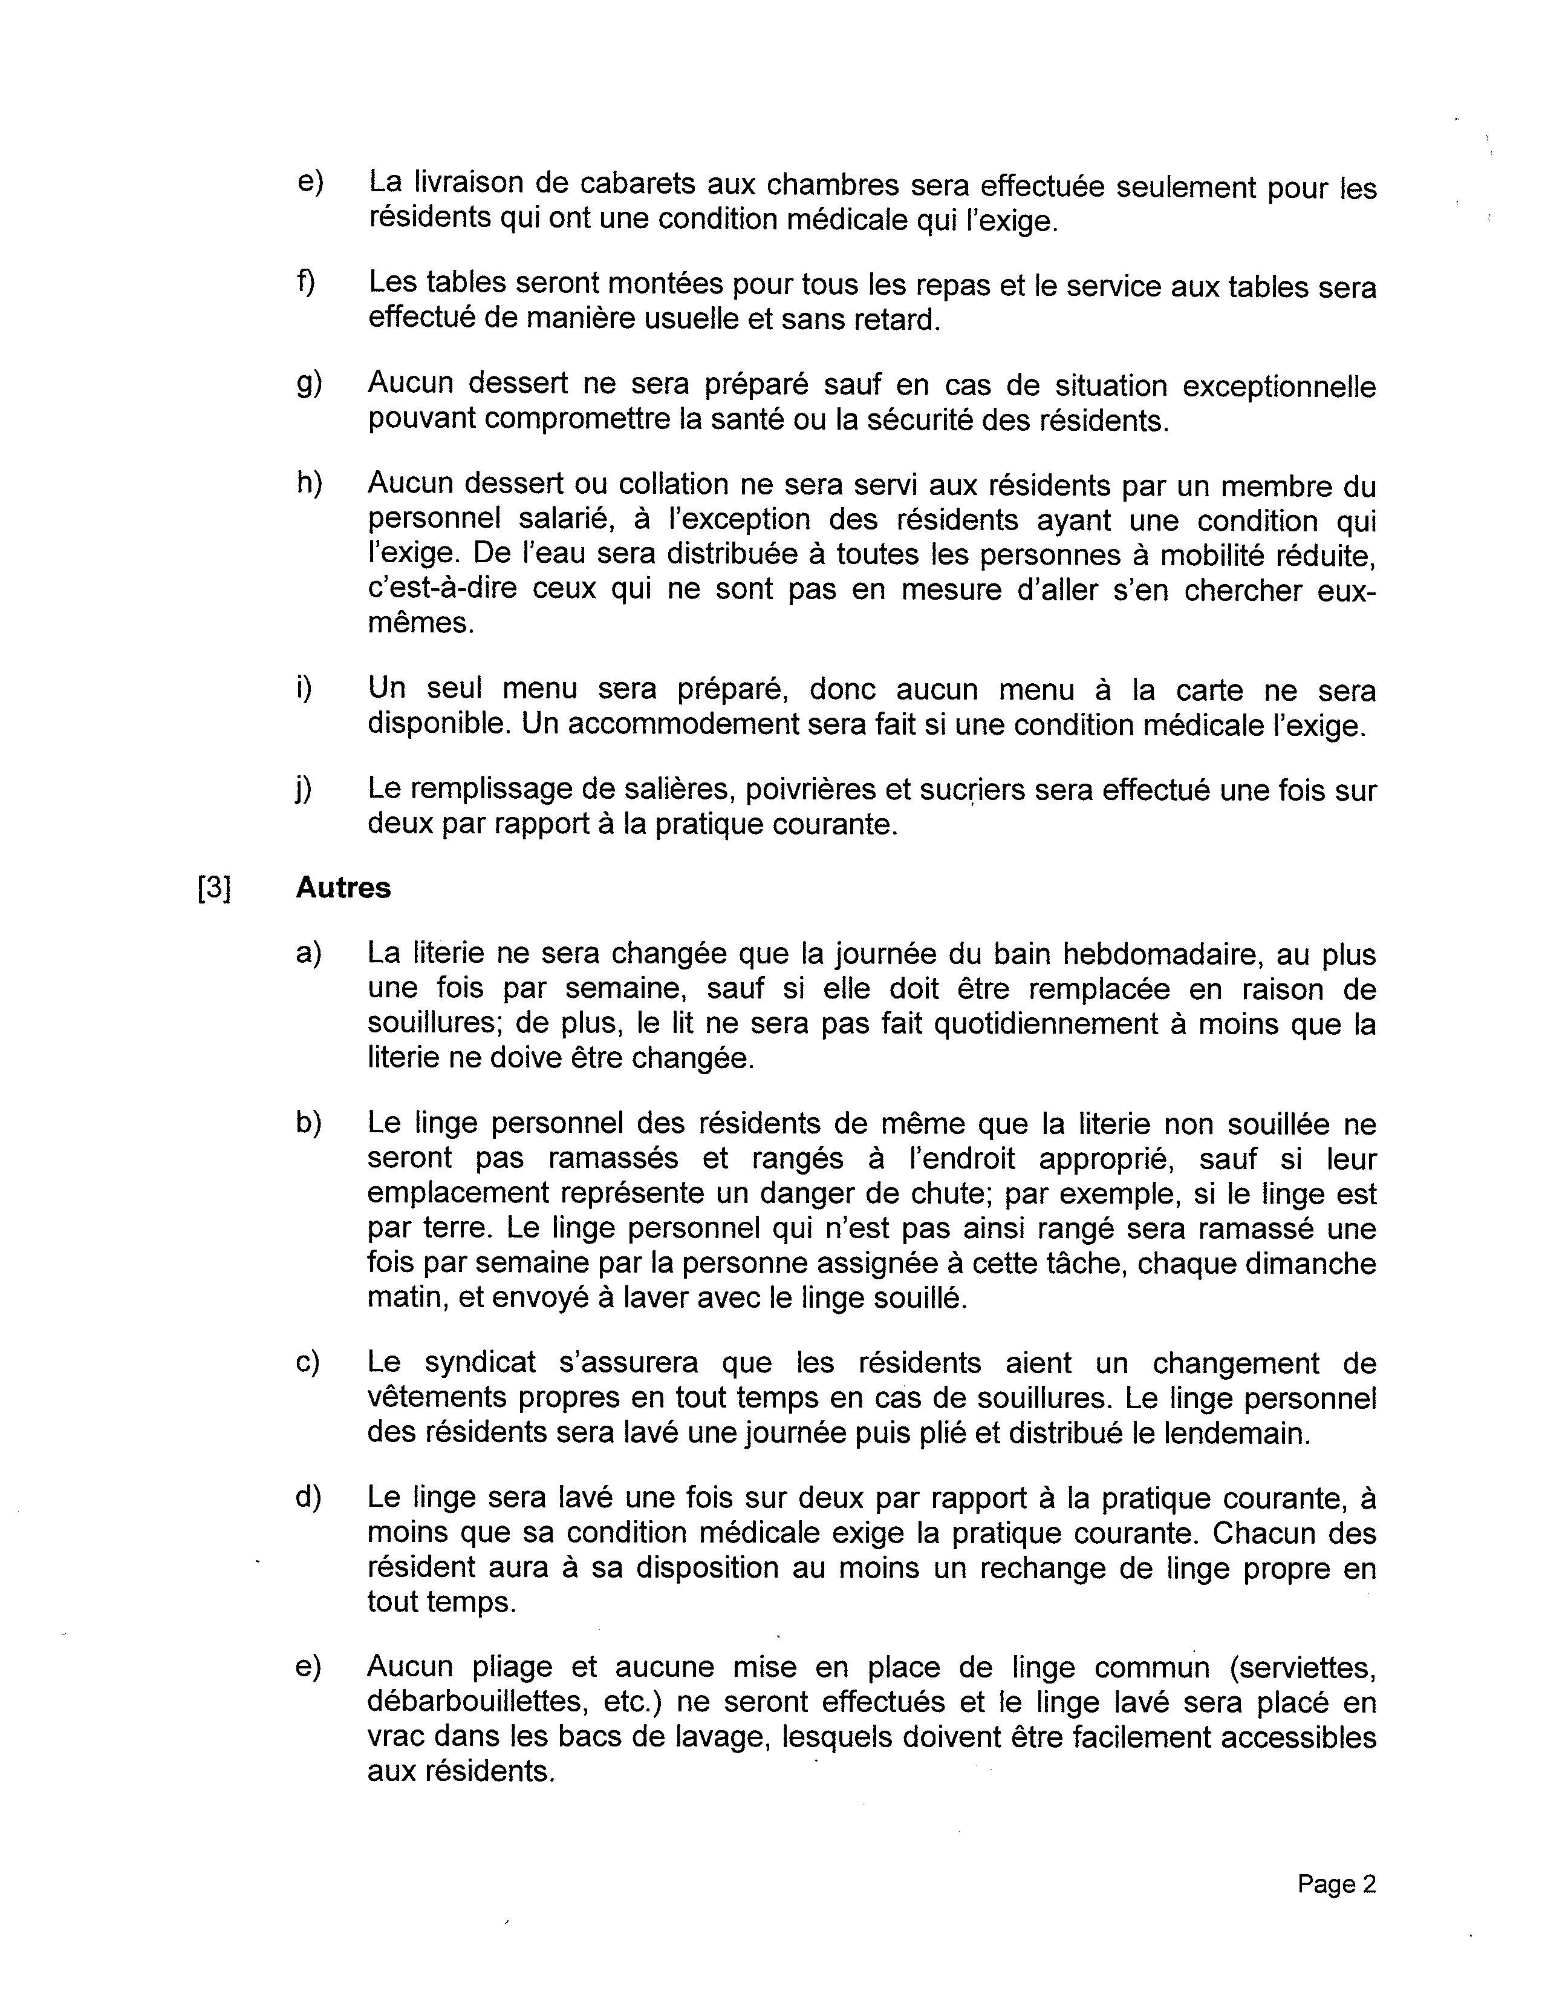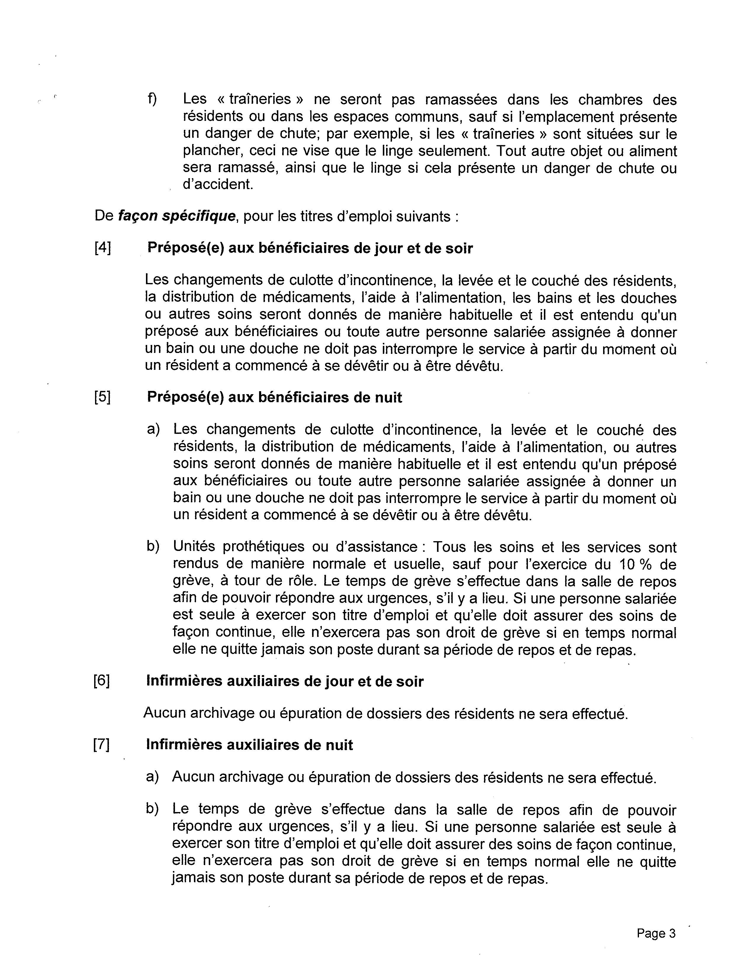

RLRQ, c. C-27.

